San José, 04 de marzo de 2019

PODER JUDICIAL
Contratación Directa 2019CD-000001-ARIIZACM
““Compra e instalación de llantas para la unidad PJ 56 placa CL 292935, Mitsubishi L200, año 2016, asignada a la Delegación Regional de Pococí y Guácimo””

Administración Regional del Segundo Circuito Judicial de la Zona Atlántica ADMINISTRACIÓN SOLICITANTE

OFERENTE:
PURDY MOTOR, SOCIEDAD ANÓNIMA

El suscrito, RICARDO ORTEGA VELASCO de Nacionalidad Peruana, mayor, Ingeniero Industrial, vecino de San Jose, Sabana Oeste, portador de la cédula de Residencia número 160400080324, con facultades suficientes para este acto, presento oferta a nombre de PURDY MOTOR, SOCIEDAD ANÓNIMA, cédula jurídica número 3-101- 005744-24, personería que consta en las certificaciones notariales, a nombre y por cuenta propia, presentamos formal oferta en los siguientes términos:

CONDICIONES GENERALES

  - Las notificaciones que se relacionan con este concurso deben remitirse al señor Alejandro Rivas Huertas al teléfono 2519-7873 Email : arivash@purdymo.com o Ricardo Ortega Velasco al teléfono 2519-7806 . Email: raortegav@purdymo.com o Fax 2220-4595 de PURDY MOTOR, S.A., domiciliada en San José, la Uruca.

VIGENCIA DE LA OFERTA

  - La vigencia de la presente oferta es de 35 DÍAS HABILES, a partir de la apertura de las ofertas.

PLAZO DE ENTREGA

  - El tiempo de entrega de los ítems será de (03) días hábiles, después de notificada la orden de pedido.

LUGAR DE ENTREGA

  - Delegación Regional de Pococí y Guácimo, en coordinación con Andrés Lazo Denis al teléfono 2713-6115, correo admin-oij-gua@Poder-Judicial.go.cr.

FORMA DE PAGO

  - La usual de Gobierno. Mediante acuerdo de pago y depósito a la cuenta bancaria. La cuenta cliente de Purdy Motor para depósitos es la # 151-000- 100101-52394 del Banco Nacional de Costa Rica.

OFERTA ECONÓMICA

  - El valor de la oferta económica es de ૿ 273.638,20 (Doscientos setenta y tres mil seiscientos treinta y ocho colones con 20/100).

  - Los precios cotizados son libres de impuestos de ventas y consumo, son firmes y definitivos, unitarios y totales, en números y letras coincidentes, expresados en colones costarricenses.

  - Precio incluye instalación.

GARANTÍA

  - Se ofrece una garantía real y efectiva de 6 años desde la fecha de manufactura contra defectos de fabricación y materiales, aplicada bajo condiciones normales de uso o almacenamiento.

DECLARACIONES JURADAS

  - Yo RICARDO ORTEGA VELASCO en mi condición de apoderado especial y con suficientes facultades para este acto de la firma Purdy Motor S.A., declaro bajo la fe de Juramento lo siguiente:
- Que mi representada se encuentra al día en el pago de impuestos municipales, de conformidad con el artículo 65 del Reglamento a la Ley de Contratación Administrativa.
- Que mi representada no está afecta por causal de prohibición para contratar con el Estado y sus Instituciones según lo indicado en el art. 22 y 22 BIS de la Ley de Contratación Administrativa.
- Que mi representada no se encuentra inhabilitada para contratar con el sector público de conformidad con el artículo 100 y 100 BIS de la Ley de Contratación Administrativa.
- Que las personas que ocupan cargos directivos o gerenciales, representantes, apoderados o apoderadas y los y las accionistas de esta empresa no se encuentran afectos por las incompatibilidades que indica el art. 18 de la “Ley Contra la Corrupción y el Enriquecimiento ilícito en la función Pública”.
- Declaro que mi representada cuenta con la suficiente solvencia económica para atender y soportar el negocio que oferta en caso de resultar adjudicatario o adjudicataria.
- Declaro que acepto y cumpliré fielmente con las condiciones, requerimientos, especificaciones y requisitos técnicos de esta contratación.
- Que el personal propuesto para la realización del proyecto no tiene ningún asunto judicial en trámite en los despachos en los que está realizando las labores de los trabajos que se estarán contratando.

En espera de que nuestra oferta sea de su más completo agrado, quedo a sus gratas órdenes para cualquier consulta adicional.

RICARDO ORTEGA VELASCO PURDY MOTOR S.A
JEFE SERVICIOS POST-VENTA
RICARDO ALBERTO ORTEGA VELASCO (FIRMA)
Firmado digitalmente por RICARDO ALBERTO ORTEGA VELASCO (FIRMA)
Fecha: 2019.03.04
09:30:37 -06'00'

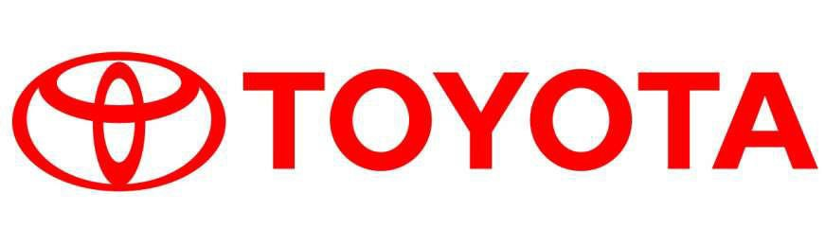

Sucursal: Proforma : | 13 Call Center | Fecha : | 27/02/2019
Cliente : | Poder Judicial Zona Atlantica. | Fecha vence : | 27/03/2019
Vendedor : | Alex Vargas | Moneda :
Concepto : | 2019CD-000001-ARIIZACM
Línea | Cantidad Artículo

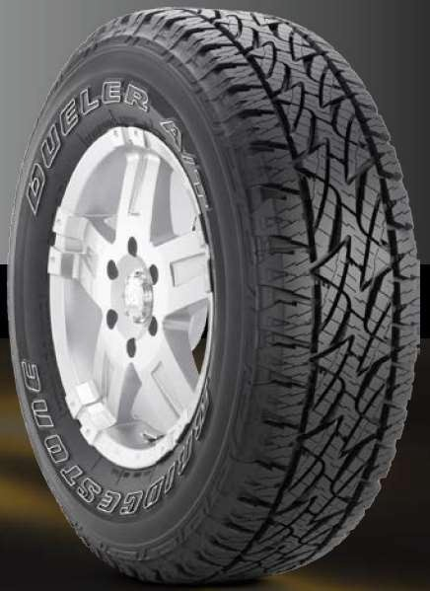Firmado digitalmente por
RICARDO
1 | 4 | Llantas Bridgestone 245/65R17 AT REVO |  | 68,409.55 | 273,638.20
 |  |  | SUBTOTAL
 |  |  | Descuento |  | 0.00
 |  |  | Impuesto |  | 0.00
 |  |  | Total |  | 273,638.20

ALBERTO RICARDO
ALBERTO

ORTEGA
ORTEGA VELASCO (FIRMA)

VELASCO Fecha:
2019.03.04

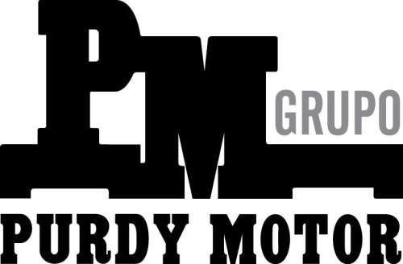(FIRMA)
09:22:38 -06'00'

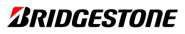

19 de febrero, 2018 LIC-021-18
Bridgestone de Costa Rica, S.A. Tel: (506) 2209-7300
Dirección: Kilómetro 11 Autopista General Cañas La Ribera de Belén, Heredia, Costa Rica.
Apdo. Postal BSCR: 4018-1000 San José www.bridgestone.co.cr

CERTIFICACIÓN

Bridgestone de Costa Rica, S.A. certifica que todos los productos fabricados en nuestra planta, así como los importados de otras plantas de la Corporación Bridgestone, tanto en el Continente Americano (Brasil, Venezuela, México, Costa Rica y Estados Unidos) como en el Continente Asiático (Japón), cumplen con las normas FMVSS 109 y 119 del National Highway Traffic Safety Asociation (NHTSA) adscrito al Departamento de Transporte de los Estados Unidos de Norteamérica (DOT) y que se identifican al costado de las llantas con las siglas DOT; así como el JATMA (Japonés) y con ETRTO.

Para el caso de producto local su serie DOT inicia con las letras WB
que son las asignadas para la planta de Bridgestone de Costa Rica.

Se extiende este documento con el fin de respaldar la participación de nuestro Cliente Purdy Motor S.A. en las diferentes licitaciones o contrataciones gubernamentales en las que participará durante este año 2018.

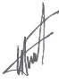Muy atentamente,

Walter Villalobos V.
Gerente Ingeniería de Ventas

/isu

c: Archivo

Camioneta Recreacional

DUELER A/T REVO 2

CARACTERÍSTICAS Y BENEFICIOS

- Su característica constructiva y el compuesto de la banda de rodamiento, contribuyen a lograr una alta capacidad de resistencia a cortes e impactos. Para utilizar en trabajos mixtos/exigentes en todas las posiciones y tipo de terreno.

MEDIDAS Y ESPECIFICACIONES

500 B A
medida descripción de servicio ancho del aro
(pulgadas)

diámetro total (mm)

ancho de sección (mm)

profundidad estría (mm)

215/80R15 102S 6.00 724 216 11.0
LT265/70R15 109/105S 8.00 804 272 12.0
P215/65R16 96S 5.00 686 217 8.8
LT215/70R16 100/97S 6.50 707 221 11.0
225/65R17 102T 6.50 724 224 8.9
265/65R17 112T 8.00 773 263 8.8
LT245/65R17 105/102S 7.00 750 12.0

Consultar disponibilidad por país.
52

4/3/2019 Constancia Morosidad Patronal Web

https://sfa.ccss.sa.cr/moroso/comprobanteDigital.jsp 1/1

Certificación Digital

Ministerio de Trabajo y Seguridad Social
Dirección General de Desarrollo Social y Asignaciones Familiares

CERTIFICA

Que con base en la información suministrada por la Caja Costarricense de Seguro Social, la cual se encuentra en el sistema de información de patronos morosos que lleva el Departamento de Gestión de Cobro de la Dirección General de Desarrollo Social y Asignaciones Familiares,

la cédula
03101005744
registrada a nombre de
PURDY MOTOR SOCIEDAD ANONIMA

no reporta Deuda con el Fondo de Desarrollo Social y Asignaciones Familiares . Es todo.

Se extiende la presente certificación a solicitud del interesado, en la ciudad de San José el día CUATRO DE MARZO DE DOS MIL DIECINUEVE.

No se cancelan especies fiscales de Ley por encontrase exenta la institución de conformidad con la Ley Reguladora de Exoneraciones Vigentes, Derogatorias y Excepciones
-Ley N° 7293. Este documento tiene una vigencia de un mes a partir de su emisión

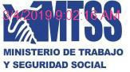

Este documento ha sido firmado mediante certificado de firma digital institucional y por ende se le otorga la misma equivalencia jurídica y fuerza probatoria que la de la firma manuscrita y los documentos físicos. Lo anterior según la Ley de Certificados, firmas digitales y documentos electrónicos - Ley 8454 del 13 de octubre del 2015.
www.fodesaf.go.cr / desaf.cobros@mtss.go.cr

Randy Solis Arguedas

De: Alejandro Rivas <arivash@purdymo.com>
Enviado el: lunes, 04 de marzo de 2019 09:36
Para: Randy Solis Arguedas
CC: Ricardo Ortega; Alex Vargas
Asunto: ** OFERTA FORMAL ** Contratación Menor 2019CD-000001-ARIIZACM
Datos adjuntos: CCSS.pdf; FODESAF.pdf; oferta economica fd.pdf; OFERTA FORMAL 1 fd.pdf;
CERTIFICACION BRIDGESTONE.pdf; 028 Catalogo Bridgestone vDigital-Dueler AT REVO 2.pdf

Importancia: Alta

Buenos días .

Adjunto oferta formal y económica según razón del presente correo . Saludos cordiales

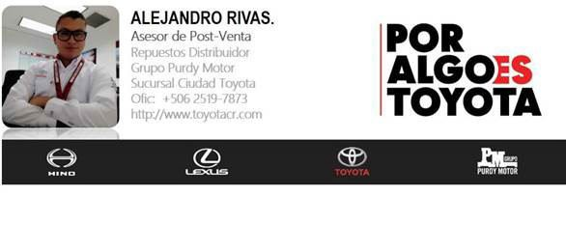

1

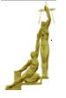PODER JUDICIAL DIRECCIÓN EJECUTIVA

Costa Rica
DEPARTAMENTO DE PROVEEDURÍA San José

COMPROBANTE POR RECIBO DE OFERTAS

Nº 00420-CM-2019

RANDY ALBERTO SOLIS ARGUEDAS del Poder Judicial, hace constar que a la hora y fecha abajo indicadas, se recibió por parte de: Alejandro Rivas ;
Oferta de: Purdy Motor S.A ; para el procedimiento de Gobierno, Compras Menores No. 2019CD-000001-ARIICZACM

cuyo objeto de contratación es : Compra e instalación de llantas para la unidad PJ 56, asignada a la Delegación Regional de Pococí y Guácimo.

OBSERVACIONES: Recibida por correo electrónico.

A las 10 horas 26 minutos del 4 de Marzo del 2019

Pág. 1

